暨南大学本科实验报告专用纸
课程名称 高级语言程序设计实验 成绩评定
实验项目名称 矩阵运算的函数封装 指导教师 张鑫源
实验项目编号 9 实验项目类型 实验地点
学生姓名 邓宇燊 学号 2019051089
学院 智能科学与工程 系 专业 信息安全
实验时间 2020 年 5月 9 日 午～ 月 日 午 温度 ℃湿度
- 实验目的
学习
- 实验内容和要求
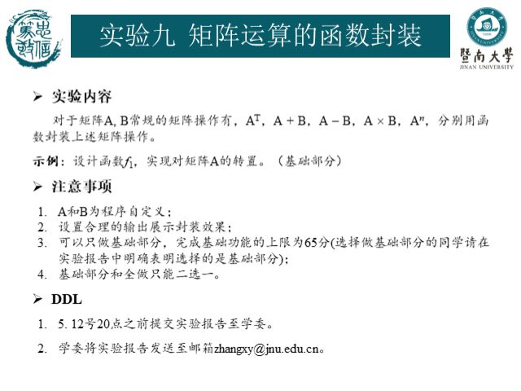
选择全做
- 主要仪器设备
仪器：计算机
实验环境：vs
- 源程序
#include<stdio.h>
void transpose(int a[3][3]) {
int c[3][3];
for (int i = 0;i < 3;i++) {
for (int j = 0;j < 3;j++) {
c[i][j] = a[j][i];
}
}
printf("a的转置=\n");
for (int i = 0;i < 3;i++) {
for (int j = 0;j < 3;j++) {
printf("%d\t", c[i][j]);
if (j == 2) {
printf("\n");
}
}
}
}
void addition(int a[3][3],int b[3][3]) {
int c[3][3];
for (int i = 0;i < 3;i++) {
for (int j = 0;j < 3;j++) {
c[i][j] = a[i][j]+b[i][j];
}
}
printf("a+b=\n");
for (int i = 0;i < 3;i++) {
for (int j = 0;j < 3;j++) {
printf("%d\t", c[i][j]);
if (j == 2) {
printf("\n");
}
}
}
}
void subtration(int a[3][3], int b[3][3]) {
int c[3][3];
for (int i = 0;i < 3;i++) {
for (int j = 0;j < 3;j++) {
c[i][j] = a[i][j] - b[i][j];
}
}
printf("a-b=\n");
for (int i = 0;i < 3;i++) {
for (int j = 0;j < 3;j++) {
printf("%d\t", c[i][j]);
if (j == 2) {
printf("\n");
}
}
}
}
void multiplication(int a[3][3], int b[3][3]) {
int c[3][3];
for (int i = 0;i < 3;i++) {
for (int j = 0;j < 3;j++) {
c[i][j] = a[i][0] * b[0][j] + a[i][1] * b[1][j] + a[i][2] * b[2][j];
}
}
printf("a*b=\n");
for (int i = 0;i < 3;i++) {
for (int j = 0;j < 3;j++) {
printf("%d\t", c[i][j]);
if (j == 2) {
printf("\n");
}
}
}
}
void powe(int a[3][3],int n) {
int c[3][3];
for (int i = 0;i < 3;i++) {
for (int j = 0;j < 3;j++) {
c[i][j] = a[i][j];
}
}
for (int i = 0;i < n;i++) {
for (int i = 0;i < 3;i++) {
for (int j = 0;j < 3;j++) {
c[i][j] = c[i][0] * a[0][j] + c[i][1] * a[1][j] + c[i][2] * a[2][j];
}
}
}
printf("a^%d=\n" ,n);
for (int i = 0;i < 3;i++) {
for (int j = 0;j < 3;j++) {
printf("%d\t", c[i][j]);
if (j == 2) {
printf("\n");
}
}
}
}
int main() {
int a[3][3] = { 1,2,3,4,5,6,7,8,9 }, b[3][3] = { 1,3,5,7,9,2,4,6,8 };
printf("矩阵a=\n");
for (int i = 0;i < 3;i++) {
for (int j = 0;j < 3;j++) {
printf("%d\t", a[i][j]);
if (j == 2) {
printf("\n");
}
}
}
printf("矩阵b=\n");
for (int i = 0;i < 3;i++) {
for (int j = 0;j < 3;j++) {
printf("%d\t", b[i][j]);
if (j == 2) {
printf("\n");
}
}
}
transpose(a);
addition(a, b);
subtration(a, b);
multiplication(a, b);
printf("输入a的次数：");
int n;
scanf_s("%d", &n);
powe(a, n);
return 0;
}

- 实验步骤与调试
先使用多重for循环写出transpose，addition，subtraction，multiplication，powe五个函数分别用以实现矩阵的转置，加，减，乘，次方操作，然后在主函数中调用，以实现封装的效果。其中次方数n由用户自由选择。
- 实验结果与分析

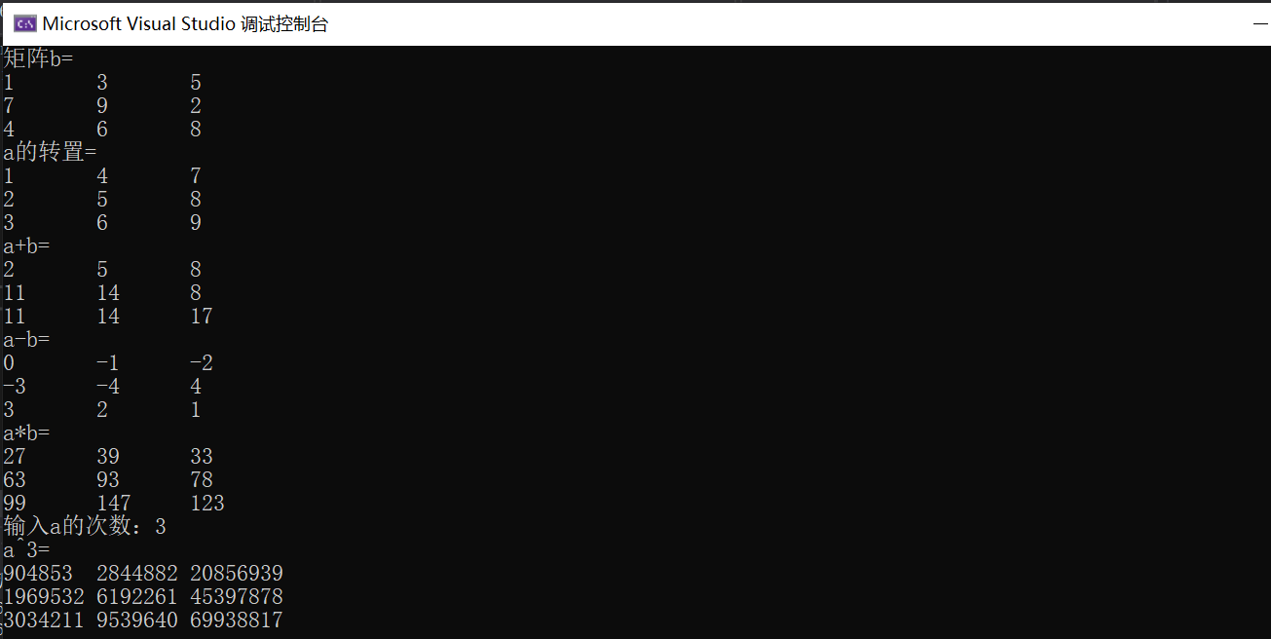

结果符合实验要求。
暨南大学本科实验报告专用纸(附页)

